O documento deve conter, no mínimo, duas páginas e deve apresentar os objetivos pretendidos ou os problemas que deseja solucionar e uma descrição detalhada do hardware a ser utilizado (seções: Abstract, Resumo, Introdução, **Materiais e Métodos** e Referências, com os recursos consultados).

Esse artigo descreve sobre o rastreamento de bagagens que tem como objetivo de localizar mala caso o passageiro perca. Que utilizara o Arduino Mega que se baseia no microcontrolador ate mega 2560 que possui 8kbytes de memória para gravação dos programas.

Para o desenvolvimento deste projeto foram utilizados diversos *hardware* e *software*, que serão apresentados nas seções seguintes.

Os três módulos que serão utilizados no desenvolvimento deste projeto, são:

1. Modulo Arduino Mega, sensor e atuador

Arduino MEGA

Figura 1 arduino mega

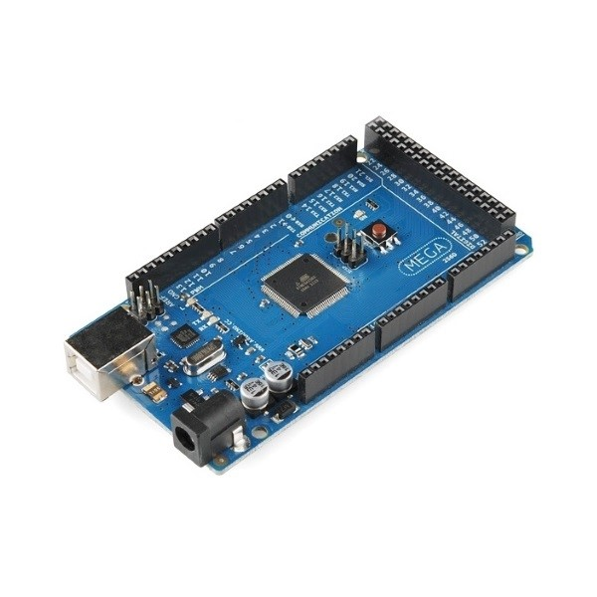

A Mega é baseada no **microcontrolador ATmega2560** e possui 70 pinos – são múltiplas as opções de conexão e criação. Tem um número de entradas e saídas bem maior que a Uno R3, mas também é compatível com a maioria dos shields projetados para sua placa irmã. É uma placa completa e pronta para uso: basta conectar sua Mega a um computador com um cabo USB, uma fonte externa DC chaveada de 9 V com plug P4 ou bateria

Especificações do Arduino Mega 2560 R3

* Microcontrolador: ATmega2560
* Velocidade do Clock: 16 MHz
* Pinos I/O Digitais: 70 (15 podem ser usadas como PWM)
* Portas Analógica: 16
* Tensão de Operação: 5 V
* Tensão de Alimentação:  7-12 V
* Corrente Máxima Pinos I/O: 40 mA
* Memória Flash: 256 KB (8KB usado no bootloader)
* SRAM: 8 KB
* EEPROM: 4 KB
* Dimensões: 101,6 mm x 53,34 mm

https://www.filipeflop.com/produto/placa-mega-2560-r3-cabo-usb-para-arduino/

Sensor Biomético

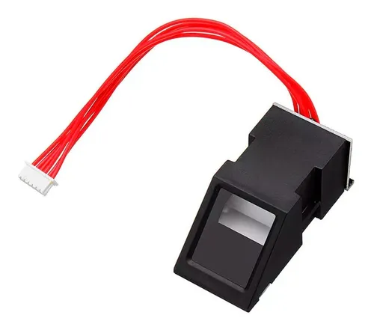

Este é um módulo sensor de impressão digital de alta performance e eficiente algoritmo de comparação, ideal para utilização em sistemas de controle de acesso, fechaduras de portas, cofres e outras aplicações. A comunicação com o microcontrolador é feita via interface serial, encontrada na maioria das placas e microcontroladores do mercado como Arduino, Raspberry Pi, PIC, ARM, STM32, FPGA e outras.

Funcionalidade

Que contém controlador atuador módulo buzzer que que emitira um sinal sonoro e com três pinos, dois de alimentação e 1 de sinal

Protocolo mqtt

o protocolo MQTT é principalmente utilizado em aplicações de IoT, devido a sua simplicidade e facilidade de implementação. Além de aplicações de IoT, alguns usos muito comuns são para a obetenção de dados em tempo real.

Softawer node red para programar a aplicação

Trigler em raio(ligado) ou em lou significa que o gatilho é desligado quando desliga a porta ele toca confirmar na hora de comprar